- 树：
- 度：一棵树上一个节点最多拥有的叶子结点数量，不是计算的总数，常见二叉树是每个节点最多有2个子节点；
- 深度：从根结点往下到目标节点的层数（有歧义，国内基本从1数，国外0开始）；
- 高度：从最下叶子节点到目标节点的层数；
- 逻辑结构：一对多，递归定义；
- 完美二叉树：除叶子节点，所有节点度均为2，所有叶子都在同一层；
- 完全二叉树：最后一层叶子靠左排列，适合数组存储（堆Heap）；
- 完美二叉树：所有节点要么有2个子节点，要么没有节点（哈夫曼树）；
- 平衡二叉树：任意节点左右高度差<=1;是为了防止退化成链表，保证效率为O(logn)
- 树的遍历：
1、深度优先（DFS）：（栈遍历）一条路走到黑，不回头
分为前序、中序、后序遍历，均可以用递归函数去遍历，也可以用栈手动遍历，递归遍历本质上也是底层通过栈来进行遍历，没什么区别；
前序：节点按照根->左->右的顺序进行遍历；
中序：左->根->右
后序：右->左->根
应用：
回溯算法：走迷宫、数独、八皇后
文件系统操作：文件夹删除（后序）、目录树展示（前序）
语法树分析：编译器解析代码结构、表达式求值；
- 广度优先（BFS）：（队列遍历）步步为营，层层推进
使用队列，利用队列出入口不一致，可边进边出的优越性能，处理效率更高；
应用：
最短寻路：地图导航；
社交网络：寻找三度人脉、范围好友；
广播/层级扫描：局域网消息扩散、网络爬虫、垃圾回收
- 搜索二叉树（BST）：
- 特点：每个节点的值始终大于左半部分，小于右半部分：左<根<右；
- 通过中序排列后可得到的是一个升序的数组；
- 时间复杂度均为O(logn)，不考虑退化成链表的情况下；
- 插入和删除需要递归，递归思想是领导思想：先比较传过来的值V与自身值N大小，V<N则交给左侧节点处理，V>N则交给右边，以此类推，但要注意一定把修改了的子节点信息统一汇报给子节点所在的根节点。
- 该种二叉树的思想是通过二分查找，始终获取中间值进行比较，大于中间值找右边，小于找左边；
- 擅长查找任意值，通过二分查找，在有序的结构中快速查找。
- 堆：
- 特点：按照根节点与子节点大小关系分为：大顶堆和小顶堆。大顶堆根节点存放最大数据，小顶堆存放最小。
- 数据排列大小仅限父节点与子节点，以大顶堆为例，每个节点的数据均比它的子节点大，但是子节点之间就没有大小关系；
- 堆默认是从左往右依次排列，属于完全二叉树，非常适合数组这样的连续地址存放；
- 堆读取最大或最小值的时间复杂度为O(1)，只要取根节点即可；
- 由于以数组为结构组成，堆的子节点与父节点p指针关系为：
左节点left：2*p+1;
右节点right：2*p+2;
- 堆插入是从叶子节点添加，然后在重构整个堆结构，以大顶堆为例重构步骤如下：
- 在数组最末端加入元素，同时设置堆大小size+1；
- 通过公式(size-1-1)/2来找到父节点指针；
- 读取父节点数据，和节点数据比较，如果小于父节点，维持原样，堆重构完成；
- 如果大于父节点，则调换两地址的数据，以父节点的地址作为新地址；
- 继续执行bcd步骤，直到根节点完成，该方法属于上浮；
- 堆的删除：需要删除极值时，只需要删除大顶堆或小顶堆的根节点即可，删除后进行重构。步骤如下：
- 将根节点与末端子节点数据调换；
- 从根节点出发，以5中获取左右子节点的指针，分别与根节点进行值比较；
- 两个子节点中值较大的一个与根节点互换数据，以左节点数据较大为例，待处理数据到了左节点；
- 以左节点为父节点，按照bc步骤依次执行操作，直到达成堆的结构要求，即每个父节点数据均大于子节点，完成重构。此方法称为下沉法。
- 与二叉搜索树相比：
优点：根节点为极值，所以查找最大最小值时可直接获取根节点值，时间复杂度为O(1);二叉搜索树需要遍历为O(logn)；
缺点：
寻找任意值仍然需要遍历整个堆，时间复杂度为O(n);
只维持了父子节点的大小关系，没有二叉搜索树的强排序。

- 应用场景：
查找最大最小值、热点信息推送、优先队列、VIP通道、TOP 10信息、中位数
- 哈夫曼树（huffmanTree）:
- 常用于数据传说中的长编码问题；
其中由两部分构成：编码长度（节点路径长度）和字符频率（节点权重）
要求两者相乘最小,这样编码使用频率越高，长度越小，编译越快，传输效率越高。
- 特点：
数据均存放于叶子结点，所有父节点没有数据存储；
∑频率*路径长度为最小，即使用频率越高的数据越靠近根节点；
公式表示为：WPL=∑w*l(w为使用频率，l为从根节点开始找到该数据的路径长度)最小；
哈夫曼树是WPL最小的二叉树.
- 实现方式：（思路是将传入的数据放到一个小顶堆里，连续两次取出堆顶权重最小的数据，拼接成新树，将新树放回到小顶堆内，再循环的取两次拼接放入，直到小顶堆内只剩堆顶，则堆顶即为组成的哈夫曼树,具体步骤如下：）
- 定义哈夫曼树的属性：
存放值（val）、权重（weight）、左节点（Node left）和右节点（Node right），伪代码如下：
HuffmanTree{
Object val;
Int weight;
HuffmanTree left;
HuffmanTree right;
}
- 创建小顶堆，用来存放树的指针：
SmallHeap<T>{
Int size;
T[] value; //此处泛型代表任何类型数据，这里可传入哈夫曼树类型（HuffmanTree）
//根据业务需要可定制其他属性

}
- 以数据集合为蓝本，为每条数据新建哈夫曼树节点（键值对<key,value>中key为数据，value为权重，这样避免权重的重复）
SmallHeap<HuffmanTree> heap= New SmallHeap();
For(Map i : mapList){
HuffmanTree hf=New HuffmanTree(i.key,i.value); //若传入键值对，则可将key设置为数据，value设置为权重
Heap.push(hf); //将数据以树节点形式入堆，同时注意保持堆的结构（上浮操作swim）
}
- 在上述循环内，将每个节点存放到小顶堆内；
- 存放时，小顶堆设置以权重为大小比较新节点与父节点大小关系，小于父节点则上浮；添加完成则小顶堆自动完成完成重构；
- 持续以两次为单位开始从堆内拿取堆顶，将两个节点（后序慢慢成树）权重相加，以第一次拿取数据为左节点，第二次拿取数据为右节点，生成新的哈夫曼树放回小顶堆，循环以上步骤直到堆内仅剩一个堆顶位置，此时堆顶即为创建完成的哈夫曼树，实现代码如下：
While(heap.size >1){
HuffmanTree left=Heap.pop(); //2次拿取堆顶
HuffmanTree right=Heap.pop();
heap.push(new huffmanTree(null,left,right,left.weight+right.weight)); //权重相加，生成新树并拼接，放回堆内循环操作
}
Return heap.pop();
- 应用场景：哈弗曼编码（无损数据压缩）
- 算法：贪心算法+优先队列，时间复杂度为O(logn)
- 字典树：（以空间换时间，对单词前缀匹配查询的特别树）
- 根节点为空，子节点均为a-z26个英文字母；
- 不属于二叉树，每个节点的子节点可能有26个，对应26个字母；
- 每个节点的指针都是最多26个，存放一个boolean类型isEnd来判断是否为单词的结束；
- 对于单词的前缀查询非常高效，时间复杂度为O(L)，L为单词的长度，与字典大小无关；
与哈希表对比：
维度 | 字典树 | 哈希表
时间复杂度 | O(L),L为单词长度，与字典树无关 | O(1)
前缀查询 | 支持（非常快） | 不支持，只能全匹配
空间复杂度 | 较高 | 取决于Load Factor(负载因子)
有序性 | 按字典排序 | 无

- 红黑树：（节点添加颜色属性，红和黑）
- 同样是平衡二叉树，满足左小右大；
- 根节点必须是黑色；
- 叶子结点设置为null，且颜色均为黑色；
- 不能出现两个红色，即一个节点是红色，它的父节点和子节点必须为黑色；
- 根节点到任意叶子结点的最大距离不能大于最小距离的两倍，即：max <=2min
- 任意一个节点到叶子结点路径上的黑色节点必须相同。
- B-Tree：（B树）
- 与二叉树不同，节点数量，可大于2个；
- 目标是减少二叉树的高度，进而减少IO次数，增加CPU的计算频率，达到速度更快地目的；
- 特点如下：（M阶B树，其中M是节点的最大子节点数量）
- 每个节点的最大子节点数量为M个，节点存放的数据（key）最多为M-1个；
- 根节点最少有2个子节点，存放1个数据；
- 其他节点最少有M/2(向上取整)个子节点，存放M/2-1个数据（比如5阶B树，最少有3个子节点，存放2个数据）
- B树是自平衡树，插入/删除自动调整，无需手动维护
- 空间利用率高，节点至少半满；
- 不足之处：
数据分散在所有节点、范围查询效率低；
中间节点存数据，对于磁盘的扇区利用率低；
遍历需要中序递归，顺序访问不连续;
- B+Tree：
- Tree的优化。
特点：
- 相较于B-Tree，B+Tree的数据全部存放到叶子结点，非叶子结点存放的都是key，即到子节点的指针，所以每个节点可存放更多的key，这样会比B-Tree更矮胖，查询时IO次数更少，效率更高；
- 叶子结点使用链表结构存储，这样避免了在有查询过一次数据基础上再次查询其他数据时的回溯，直接在链表基础上遍历即可；
- M阶数量规则：
  - 内部节点子树的数量为[M/2,M]
  - 内部节点存放key的数量:[M/2-1,M-1]，即子树的数量-1个
  - 叶子结点key数量[M/2-1,M-1]
- 图：
- 图分为有向图和无向图，边有方向性的为有向图，无指向的则为无向图；
- 图由3部分构成：顶点、边、权重；
- 顶点就是这个图里的各个点；
- 边则是各点之间的连接；
- 权重是点与点之间连接的距离、时间等概念；
- 可以用二维数组或数组+链表的形式生成一个图;
- 两种图的比较：
特性 | 二维数组(邻接矩阵) | 邻接表
空间复杂度 | O(V^2) | O(V+E)
判断两点连接 | O(1)，数组存储的好处 | O(E),需要遍历
找所有邻居 | O(V) | O(E)直接就是整个链表
使用场景 | 稠密图，需要快速判断边是否存在 | 稀疏图。增删多的场景，还是链表的优点
实现难度 | 简单，1个二维数组 | 稍微复杂，需要数组+链表的结构

- 图的遍历：
- 分为深度优先和广度优先，与树的遍历原理相同；
- 深度优先：
- 从最初顶点开始遍历查找与其相连的顶点，找到后以此顶点作为新顶点继续循环查找，最后找到没有与其相连或相连的已经找到过了，就开始回溯，直到所有顶点都访问到；
- 典型的回溯算法，适合用栈来解决；
- 步骤如下：
- 创建一个与顶点集合相对应的数组bool=new Boolean[]，用来保存对应顶点是否已入栈。
- 将顶点A入栈，设置bool[i] =true；
- 遍历查找到与A相连的其中一个顶点B，将B点入栈,设置bool[b]=true；
- 以B为新的顶点，循环步骤③的操作，但要注意遍历查找时添加bool[i]=false，即已经入栈的顶点不要再次入栈；
- 循环直到最后没有与其相连接的顶点之后，开始回溯出栈，并执行逻辑方法（打印数据或其他处理）
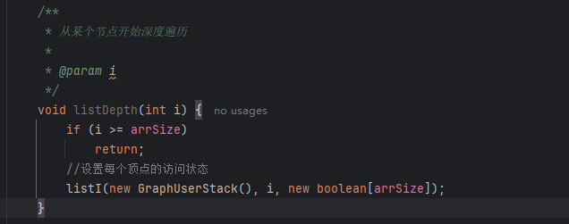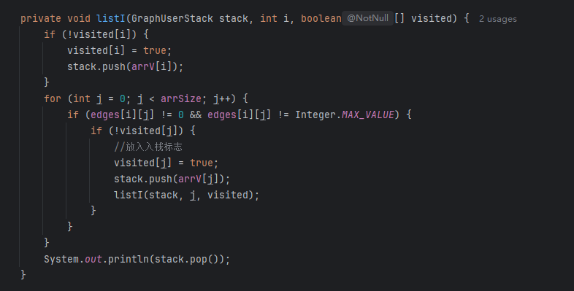
- 广度优先：
- 从最初顶点开始遍历查找与其所有相连的顶点，将所有顶点放到一个队列里面，然后从队列中逐条取数据，每次取出都把与该条数据相连的顶点放到队列中，依次循环直到图中所有数据均遍历完成；
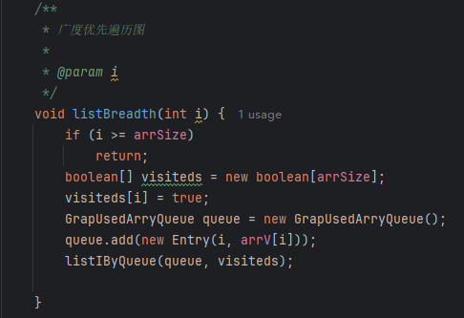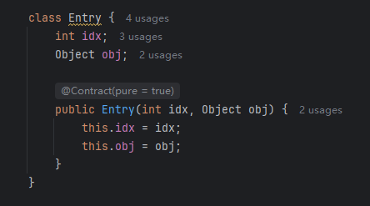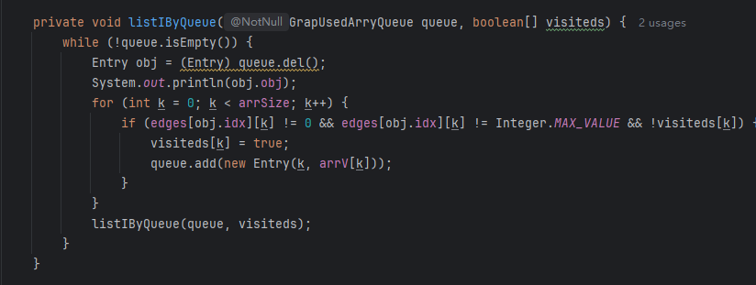

两种遍历策略对比：
维度 | 深度优先（DFS） | 广度优先（BFS）
数据结构 | 栈（Stack）、递归（本质还是栈） | Queue队列
搜索路径 | 细长，一条路走到黑 | 宽广，层层递进
最优解 | 不能保证最短路径 | 可以找到最短路径
时间复杂度 | 两者相同，邻接矩阵O(V^2)，邻接表O(V+N)

- 最小生成树，Prim算法：
每次都是获取初始点最近的点，然后以最近点为下一个初始点，继续寻找最近点，直到找到所有为止.

